2016—2017学年度第二学期期末教学质量检测试题
高一年级（下） 生物

本试卷分为第Ⅰ卷（选择题）和第Ⅱ卷（非选择题）两部分，共8页。满分100分，考试时间为100分钟。
注意事项：
- 答题前，考生务必将自己的姓名、班级、准考证号用0.5毫米黑色字迹签字笔填写在答题卡规定的位置上，将条形码准确粘贴在“条形码粘贴处”。
2．选出选择题答案后，用2B铅笔把答题卡上对应题目的答案标号涂黑，如需改动，用橡皮擦擦干净后，再选涂其它答案；非选择题用0.5毫米黑色字迹签字笔在答题卡的对应区域内作答，超出答题区域答题的答案无效。所有题目都必须在答题卡上作答，在试卷、草稿纸上答题无效。
3．考试结束后由监考老师将答题卡收回。

第Ⅰ卷（选择题，共50分）

一、选择题（本大题共40小题，第1-30题，每小题1分；第30-40题，每小题2分，共50分。每小题只有一个选项符合题意。）
1．下列关于“细胞大小与物质运输的关系”模拟实验的说法，不正确的是
A．琼脂块大小模拟细胞大小
B．NaOH扩散的体积与整个琼脂块的体积比最大的是最小的琼脂块
C．琼脂块的体积越小，NaOH在其内的扩散速率越快
D．细胞的表面积与体积之比越大，物质运输效率越高
2. 下列关于科学史中研究方法和生物实验方法的说法，不正确的是
A．孟德尔豌豆杂交实验提出遗传定律——假说演绎法
B．摩尔根证明基因位于染色体上——类比推理法
C．DNA双螺旋结构的发现——模型建构法
D．噬菌体侵染细菌实验——同位素标记法
3. 下列是按顺时针方向表示的4种植物细胞的细胞周期示意图，其中说法正确的是
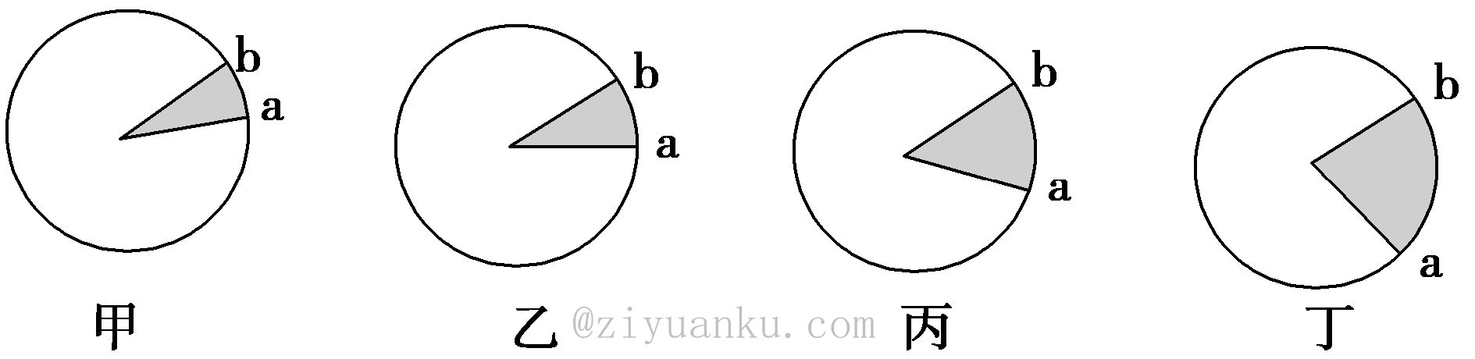
A．甲图的b→a与丙图的b→a所用的时间可能一样长
B．图中的b→a→b表示细胞增殖过程的一个细胞周期
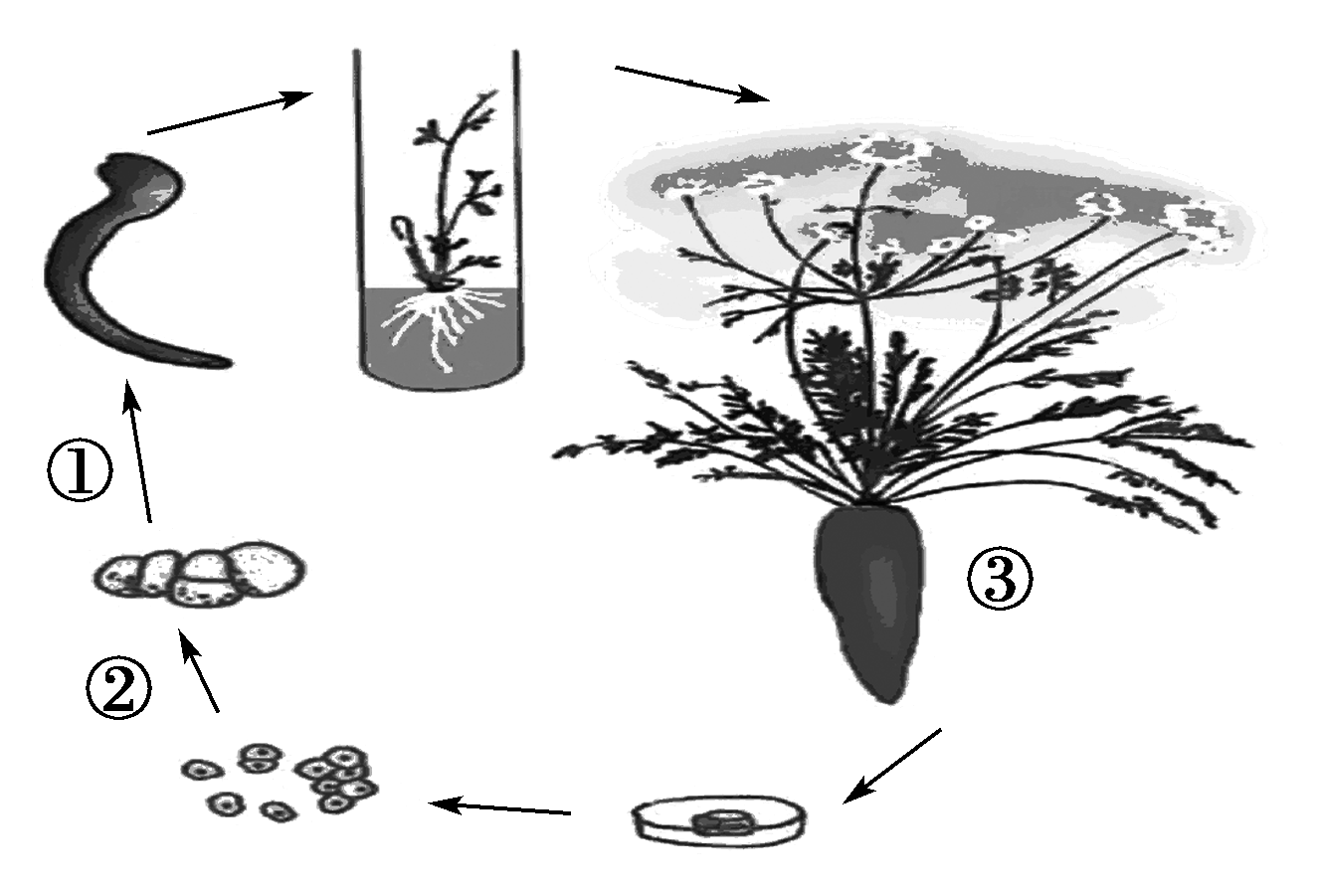
C．从a→b，由于DNA的复制使染色体数目增加一倍
D．如果4种植物的细胞周期相同，则观察有丝分裂的实验材料最好选择植物甲
4．右图为胡萝卜的组织培养示意图，有关叙述错误的是
A．①过程中细胞既进行有丝分裂又进行分化
B．该实验证明高度分化的植物细胞具有全能性
C．动物的单个高度分化细胞也可经上述过程培养成新个体
D．胡萝卜根、茎、叶等功能不同，根本原因是遗传信息执行情况不同
5．2017年5月31日是第30个世界无烟日，自上世纪50年代以来，已有大量流行病学研究证实，吸烟是导致肺癌的首要因素。下列有关肺癌和癌细胞的叙述中不正确的是
A．人体的染色体上存在着与癌有关的基因
B．细胞膜上的糖蛋白等减少，导致癌细胞易发生转移
C．环境中致癌因子会使正常基因突变成原癌基因和抑癌基因
D．在治疗肺癌方面，可以采用手术切除、化疗和放疗等手段
6．下列关于细胞衰老、凋亡与坏死的叙述正确的是
A．衰老细胞的细胞体积和细胞核体积都缩小
B．衰老细胞内酶的活性都下降
C．细胞凋亡的根本原因是病原体感染
D．细胞衰老与凋亡是细胞正常的生理过程
7. 图1表示细胞分裂的不同时期与每条染色体上DNA含量变化的关系，图2表示处于细胞有丝分裂某个时期的细胞图像。下列说法中错误的是
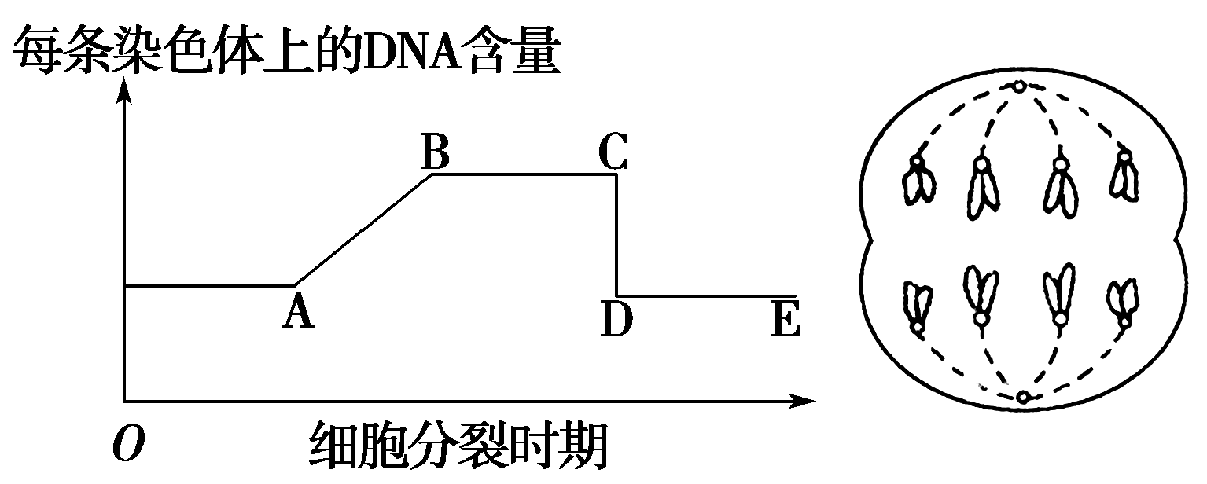
A．图1中DE段可表示减数第二次分裂后期
B．图2中细胞处于图1中的DE段
C．图2中细胞含8个DNA分子、8条染色单体
D．图1中BC段染色体数：核DNA分子数为1：2
8．将洋葱(2n=l6）放在装满清水的广口瓶上，让洋葱底部接触水面。待洋葱长出约1 cm左右的不定根时，再将整个装置放入4 ℃环境下继续培养36h，然后取根尖制作成临时装片在显微镜下观察，下列与此相关的叙述中正确的是
A．卡诺氏液的作用是使洋葱根尖的组织细胞相互分离开来
B．显微镜的视野中可以观察到16、32或64条染色体的细胞
C．显微镜的视野中可以观察到四分体和同源染色体分离观象
D．4℃的低温通过抑制着丝点的分裂而使细胞染色体数目加倍
9．根据现代生物进化理论,下列观点正确的是
A．人工培育的新物种只能生活在人工环境中
B．生物进化的方向与基因突变的方向一致
C．地理隔离是形成新物种的必然经历
D. 受农药处理后种群中抗药性强的个体有更多机会将基因传递给后代
10． 给你一粒黄色玉米,请你从下列方案中选取一个既可判断其基因型又可保持其遗传特性的可行方案
A．观察该黄粒玉米,化验分析其化学成分
B．让该黄粒玉米与白色玉米杂交,观察果穗上玉米粒色
C．让该黄粒玉米进行自花传粉,观察果穗上玉米粒色
D．让该黄粒玉米进行同株异花传粉,观察果穗上玉米粒色
11．下列为一对相对性状的杂交实验中性状分离现象的假设性解释，其中错误的是
A．生物的性状是由遗传因子决定的
B．体细胞中的遗传因子成对存在，互不融合
C．在配子中只含有每对遗传因子中的一个
D．生物的雌雄配子数量相等，且随机结合
12. 假说—演绎法包括“提出问题、作出假设、验证假设、得出结论”四个基本环节,利用假说—演绎法,孟德尔发现了两个遗传定律。下列关于孟德尔的研究过程的分析,不正确的是
A．提出问题是建立在纯合亲本杂交和F₁自交两组豌豆遗传实验基础上的
B．孟德尔所作假设的核心内容是“性状是由位于染色体上的基因控制的”
C．为了验证作出的假设是否正确,孟德尔设计并完成了测交实验
D. 应用了统计学的方法对实验结果进行统计分析
13. 将具有一对相对性状的纯种豌豆间行种植,另将具有一对相对性状的纯种玉米间行种植。下列关于具有隐性性状的一行植株上所产生的F1的叙述,正确的是
A．豌豆和玉米都有显性个体和隐性个体
B．豌豆和玉米的显性个体和隐性个体的比例都是3∶1
C．玉米都为隐性个体,豌豆既有显性个体又有隐性个体
D．豌豆都为隐性个体,玉米既有显性个体又有隐性个体
14．下列关于遗传学的基本概念的叙述中正确的是
A．后代同时出现显性性状和隐性性状的现象就叫性状分离
B．纯合子自交产生的后代所表现出的性状就是显性性状
C．不同环境下，基因型相同，表现型不一定相同
D．相对性状是指不同性状的同一表现形式
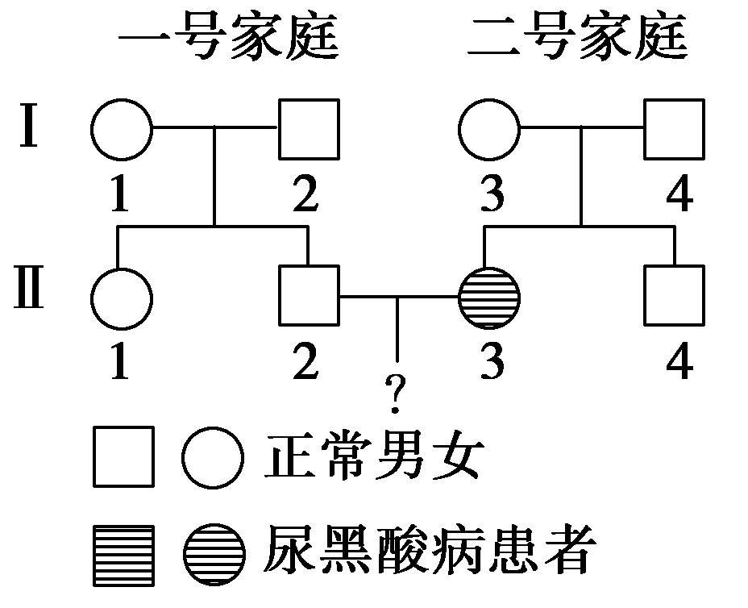
15．已知尿黑酸病是由一对遗传因子控制的遗传病，分析如图所示的遗传系谱（遗传因子用P、p表示），下列说法正确的是
A．控制尿黑酸病的基因不可能在Ｘ染色体上
B．Ⅱ4的遗传因子组成一定是Pp
C．Ⅱ₃如果怀孕生育一个健康孩子的概率是1/2
D．Ⅰ₁是纯合子的可能性为1/2
16．番茄果实的颜色由一对等位基因A、a控制，下表是关于番茄果实颜色的3个杂交实验及其结果。下列分析正确的是
实验组 | 亲本表现型 | F₁的表现型和植株数目
实验组 | 亲本表现型 | 红果 | 黄果
1 | 红果×黄果 | 492 | 504
2 | 红果×黄果 | 997 | 0
3 | 红果×红果 | 1511 | 508
A．进行杂交实验时，应在母本的花粉成熟后进行去雄
B．实验1的亲本基因型：红果为AA，黄果为aa
C．实验2的后代红果番茄均为杂合子
D．实验3的后代中黄果番茄的基因型可能是Aa或AA
17．下列有关现代生物进化理论的叙述，正确的是
A．“狮虎兽”的诞生说明并不是所有物种间都存在生殖隔离
B．基因的自发突变率虽然很低，但对进化非常重要
C．同一群落中的种群相互影响，因此进化的基本单位是群落
D．一个种群内的基因频率改变在世代间具有连续性
18. 研究表明:黑色家鼠与白化家鼠杂交,F₁均为黑色家鼠,F₁中黑色家鼠个体间自由交配,F₂出现黑色家鼠∶浅黄色家鼠∶白化家鼠=9∶3∶4,则在F₂白化个体中,能稳定遗传的个体的比例为
A．1/8 B．1/3 C．１/２ D．1/4
19. 下列关于减数分裂的叙述,正确的是
A．着丝点在减数第一次分裂后期一分为二
B．减数分裂的结果,染色体数减半,DNA分子数不变
C．同源染色体的分离,导致染色体数目减半
D．染色体数目减半发生在减数第二次分裂结束时
20. 下列为卵巢中一些细胞图像，下列关于它们的说法正确的是

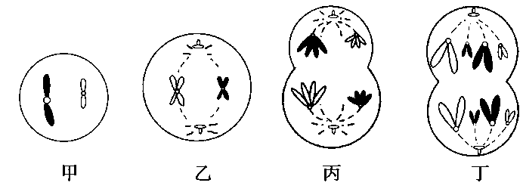

- 细胞甲是次级卵母细胞或极体产生的
- B．细胞乙处于减数第一次分裂中期
C．细胞乙、丙、丁都含同源染色体
D．细胞丁所处时期能够发生非同源染色体的自由组合
21. 下列关于受精作用的叙述错误的是
A. 受精时，精子和卵细胞相互识别、融合在一起
B. 受精卵中的染色体一半来自父方，一半来自母方
C. 减数分裂和受精作用保持了亲子代间遗传信息的稳定
D. 受精卵中的染色体数与本物种体细胞的染色体数相同
22. 烟草花药经花药离体培养并染色体加倍培育烟草新品种；用抗倒伏易染锈病的小麦与易倒伏抗锈病的小麦为亲本培育成抗倒伏抗锈病的小麦品种；培育无子西瓜；^{６0}Co-r射线辐射稻种,培育成成熟期提早、蛋白质含量高的品种,以上育种方式依次分别是
①诱变育种 ②杂交育种 ③单倍体育种 ④多倍体育种
A．①②③④ B．④③②① C．③④②① D．③②④①
23. 下列关于肺炎双球菌转化实验的叙述中，正确的是
A．加热杀死后的S型细菌中DNA已经全部断裂，失去活性
B．在转化过程中，S型细菌的DNA可能进入了R型细菌的细胞
C．加入S型细菌的DNA和DNA酶后，有部分R型细菌转化为了S型细菌
D．证明了DNA是主要的遗传物质，蛋白质和多糖不是遗传物质
24. 在下图所示四种化合物的化学组成中,“○”中所对应的含义最接近的是
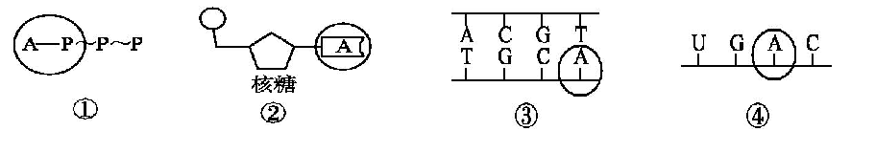
A. ①和② B. ②和③ C. ③和④ D. ①和④
25. 下列关于DNA分子结构的叙述中，错误的是
A. 每个双链DNA分子通常都会含有四种脱氧核苷酸，且碱基数=磷酸数=脱氧核糖数
B. DNA分子中每个脱氧核糖上均连接着一个磷酸和一个含氮碱基
C. 双链DNA分子中的一段，若含有30个胞嘧啶，就一定会同时含有30个鸟嘌呤
D. G和C的含量越高，则DNA的稳定性就越高
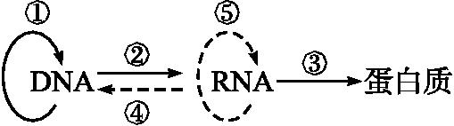
26．研究发现,人类免疫缺陷病毒(HIV)携带的RNA在宿主细胞内不能直接作为合成蛋白质的模板。依据中心法则(右图),下列相关叙述错误的是
A．合成子代病毒蛋白质外壳的完整过程至少要经过④②③ 过程
B．侵染细胞时,病毒中的蛋白质不会进入宿主细胞
C．通过④形成的DNA可以整合到宿主细胞的染色体DNA上
D．科学家可以研发特异性抑制逆转录酶的药物来治疗艾滋病
27．关于基因控制蛋白质合成的过程,下列叙述正确的是
A．一个含n个碱基的DNA分子,转录的mRNA分子的碱基数是n/2个
B．细菌的一个基因转录时两条DNA链可同时作为模板,提高转录效率
C．白化病症状的出现,是由于基因直接控制合成异常的色素
D．在细胞周期中,mRNA的种类和含量均不断发生变化
28．经X射线照射的紫花香豌豆品种,其后代中出现了几株开白花植株,下列叙述错误的是
A．白花植株的出现是对环境主动适应的结果,有利于香豌豆的生存
B．X射线不仅可引起基因突变,也会引起染色体变异
C．通过杂交实验,可以确定是显性突变还是隐性突变
D．观察白花植株自交后代的性状,可确定是否是可遗传变异
29．下列有关变异的说法,正确的是
A．染色体中DNA的一个碱基对缺失属于染色体结构变异
B．染色体变异、基因突变均可以用光学显微镜直接观察
C．同源染色体上非姐妹染色单体之间的交叉互换属于基因重组
D．秋水仙素诱导多倍体形成的原因是促进染色单体分离使染色体加倍
30．下列关于基因频率、基因型频率与生物进化的叙述正确的是
A．一个种群中，控制一对相对性状的各种基因型频率发生改变，说明物种在进化
B．在一个种群中，控制一对相对性状的各种基因型频率之和为1
C．基因型Aa的个体自交后代所形成的种群中，A基因的频率大于a基因的频率
D．因色盲患者中男性数量大于女性，所以男性群体中色盲的基因频率大于女性群体
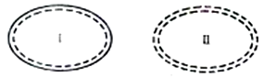
31．将一个不含放射性同位素³²P标记的大肠杆菌（拟核DNA呈环状，共含有m个碱基，其中有a个胸腺嘧啶）放在含有³²P -胸腺嘧啶脱氧核苷酸的培养基中培养一段时间，检测到下图I、II两种类型的DNA（虚线表示含有³²P标记的脱氧核苷酸链）。下列有关该实验的结果预测与分析，正确的是
A．DNA第二次复制产生的子代DNA有I、II两种类型，比例为1:3
B．DNA复制后分配到两个子细胞时，其上的基因遵循基因分离定律
C．复制n次需要胞嘧啶的数目是（2^{n-1}）（m -a）/2个
D．DNA分子的双螺旋结构为复制提供了精确的模板
32．用纯合子果蝇作为亲本研究两对相对性状的遗传实验，结果如表所示 。下列说法不正确的是
组合 | P | F₁
① | ♀灰身红眼、♂黑身白眼 | ♀灰身红眼、♂灰身红眼
② | ♀黑身白眼、♂灰身红眼 | ♀灰身红眼、♂灰身白眼
A．果蝇的灰身、红眼是显性性状
B．由组合②可判断控制眼色的基因位于X染色体上
C．若组合①的F1随机交配，则F2雌果蝇中纯合的灰身红眼占1/４
D．若组合②的F1随机交配，则F2中黑身白眼雄果蝇占1/16
33．用纯种的高秆(DD)抗锈病(TT)小麦与矮秆(dd)易染锈病(tt)小麦培育矮秆抗锈病小麦新品种的方法如下,有关叙述不正确的是

A．此育种方法利用的原理有基因重组、染色体变异及细胞的全能性等
B．符合生产要求的品种基因型为ddTT, 占④过程获得的植株中的1/３
C．通过④过程处理后,得到的植株是可育的,而且能稳定遗传
D．如果F₁自交,那么F₂矮秆抗锈病的植株中能稳定遗传的占1/３
34．科学家将含人的α-抗胰蛋白酶基因的DNA片段注射到羊的受精卵中,该受精卵发育成的羊能分泌含α-抗胰蛋白酶的奶。这一过程涉及
①DNA按照碱基互补配对原则自我复制 ②DNA以其一条链为模板合成RNA ③RNA以自身为模板自我复制 ④按照RNA密码子的排列顺序合成蛋白质
A．①② B．③④ C．①②③ D．①②④
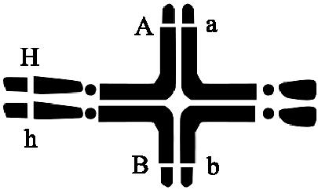
35. 下图表示某生物细胞减数分裂时,两对联会的染色体之间出现异常的“十字型”结构现象,图中字母表示染色体上的基因。据右图所作出的推断,错误的是
A．该生物基因型为HhAaBb,一定属于二倍体生物
B．该生物产生的异常配子很可能有HAa或hBb
C．此种异常属于染色体的结构变异
D．此种异常可能会导致生物体的育性下降
36.下列有关遗传信息的叙述正确的是
A．遗传信息多样性的物质基础是核糖序列的多样性
B．DNA和基因之间是局部和整体的关系
C．染色体和DNA是绝大多数生物的遗传物质
D．中心法则总结了生物体遗传信息的传递规律
37. 白花三叶草有两个稳定遗传的品种，叶片内含氰（有剧毒）和不含氰的。现有不含氰的能稳定遗传的两种白花三叶草植株杂交，所得F₁全部是含氰的，让F₁自交，所得F₂植株中，含氰为225株，不含氰为175株；若用某纯合不含氰植株的花粉给F₁含氰植株授粉，得到的后代植株中，含氰为68株，不含氰为204株。据此推断下列叙述正确的是
A．F₁代植株会产生2种基因型不同的配子
B．F₂含氰植株中能稳定遗传的个体占1/4
C．F₂中不含氰植株基因型种类多于含氰植株
D．上述性状的遗传不遵循孟德尔遗传定律
- 下表所列基因工程中有关基因操作的名词及对应的内容,正确的组合是
 | 供体 | 剪刀 | 针线 | 运载体 | 受体
A | 质粒 | 限制酶 | DNA连接酶 | 提供目的基因的生物 | 大肠杆菌等
B | 提供目的基因的生物 | DNA连接酶 | 限制酶 | 质粒 | 大肠杆菌等
C | 提供目的基因的生物 | 限制酶 | DNA连接酶 | 质粒 | 大肠杆菌等
D | 大肠杆菌等 | DNA连接酶 | 限制酶 | 提供目的基因的生物 | 质粒
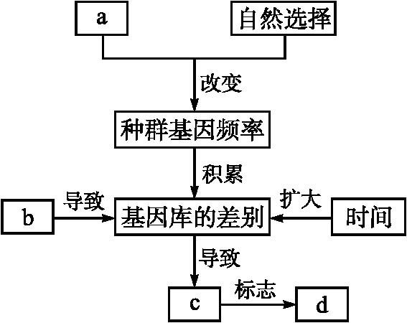
39．下图表示生物新物种形成的基本环节,对图示分析正确的是
A．种群基因频率的改变是形成新物种的前提
B．图中a表示基因突变和基因重组,为生物进化提供原材料
C．图中b表示地理隔离，b一定导致c的产生
D．图中c表示生殖隔离,是指两种生物不能杂交产生后代
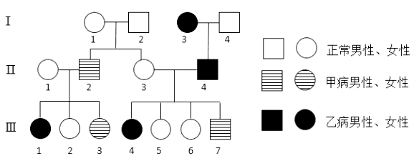
40. 甲病和乙病均为单基因遗传病， 某家族遗传家系图如下， 其中Ⅱ₄不携带甲病的致病基因。下列叙述正确的是

A．甲病为常染色体隐性遗传病， 乙病为伴X染色体隐性遗传病
B．Ⅱ₁与Ⅲ₅的基因型相同的概率为1/4
C．Ⅱ₃与Ⅱ₄的后代中理论上共有9种基因型和4中表现型
D．若Ⅲ₇的性染色体组成为XXY，则最可能是因其母亲产生的异常生殖细胞所致

第Ⅱ卷（非选择题 共50分）

二、非选择题(本部分共4小题，共50分。)
41. （12分）下列甲、乙、丙图分别是基因型为AaBb的某生物细胞的染色体组成和分裂过程中物质或结构变化的相关模式图。请据图回答问题：
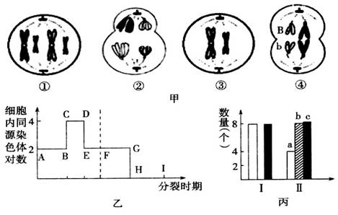

（1）图甲中处于有丝分裂中期的细胞是图___________；含有一个染色体组的细胞是图___________；图③分裂产生的子细胞名称是 。
（2）图甲中细胞①处于图乙________段；图甲中，处于图乙HI阶段的细胞是 。
（3）图甲④中存在的等位基因是_______，造成这一结果的可能原因是 。图甲②代表的个体最多能产生_________种染色体组合不同的配子。
（4）图甲中对应图丙Ⅱ时期的细胞是_________，图丙中Ⅱ→I，完成了图乙中的___________段的变化。
42. （12分）某雌雄异株的植物，其性别决定方式为XY型。该植物抗干叶病（A)对不抗干叶病(a)为显性，这对基因只位于X染色体上；花瓣颜色红色(B)对白色（b)为显性，这对基因位于常染色体上。回答下列问题：
- 人们发现，雄性抗干叶病植株的母本一定表现为____________，原因是
；将抗干叶病雄株与不抗干叶病雌株杂交，后代雌株的表现型都是____________。这一过程中表现出的遗传特点，在遗传学上叫做____________。
（2）偶然发现一雄性突变植株是粉色花瓣，突变基因用b₁表示。科研人员利用这株粉花雄株进行了如下杂交实验：

组别 | 父本 | 母本 | 子代
甲 | 粉花 | 红花 | 全为红花
乙 | 粉花 | 白花 | 全为粉花

根据实验结果推测，花瓣颜色粉色（b₁)对白色为（b)为____________(显/隐）性；父本（粉花雄株）的基因型为______________________。如果需要尽早选育出纯合粉花品系，则最好利用上表中___________组的子代进行相互交配，请写出该交配产生后代的遗传图解。

43．（12分）下图是真核细胞基因控制蛋白质合成的两个主要步骤。请分析回答下列问题。
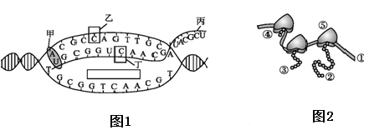

（1）图1中甲的名称为___________，合成物质甲的原料是 ，乙与丁在结构上的不同点是 。
（2）完成图1过程需要______________________等物质从细胞质进入细胞核。
（3）图2所示的生理过程是细胞中多聚核糖体合成多肽链的过程,形成的②③④的最终结构是否相同? (填“是”或“否”)，原因是 。
（4）假如图１中的亲代DNA分子含有1000个碱基对，将这个DNA分子放在用³²P标记的脱氧核苷酸的培养液中让其复制一次，则新形成的DNA的相对分子质量比原来增加了 。
（5）图１中的亲代DNA分子，在复制时，一条链上的G变成了C，则DNA经过n次复制后，发生差错的DNA占 。
44．（14分）玉米籽粒黄色和白色是一种常见的相对性状之一。
- 玉米黄色籽粒性状受显性基因(Ａ)控制,其黄色性状的表现是因为
,导致黄色物质积累。
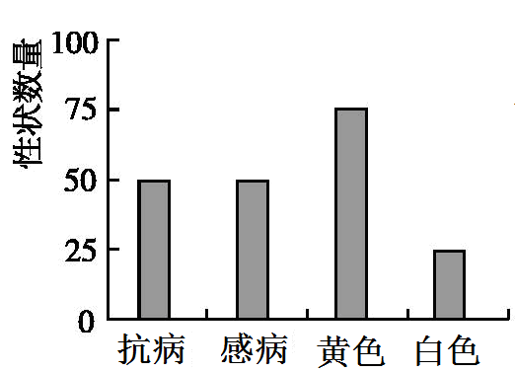
（2）玉米黄色籽粒性状与抗病性状独立遗传。抗病(B)对感病(b)为显性。为选育白色抗病籽粒新品种,进行了一系列杂交实验。其中, 黄色感病与黄色抗病植株杂交的统计结果如右下图所示,则两个亲代的基因型是 。上述杂交的子代中白色抗病植株自交,后代群体中能稳定遗传的白色抗病植株所占比例为 。
- 单倍体育种可缩短育种年限。离体培养的花粉最终发育成单倍体植株,这表明花粉具有发育成完整植株所需的 。要获得二倍体植株,应用秋水仙素进行诱导处理，秋水仙素通过抑制分裂细胞中 的形成,导致染色体加倍，获得的植株进行自交,子代 (填“会”或“不会”)出现性状分离。
- 有人用白色玉米作母本授以纯种黄色玉米的花粉，在大量的后代中发现一植株,其体细胞中含Ａ/a基因的同源染色体有三条(其中两条含Ａ基因),请解释该变异产生的原因
。让该植株自交,假设所有后代均能存活，理论上后代中产白色种子的植株所占比例为 。
2016—2017学年度第二学期期末教学质量检测试题
高一年级 生物参考答案及评分标准

第Ⅰ卷（选择题，共50分）
一、选择题（第1-30题，每题1分；第30-40题，每题2分，共50分。）
1-5CBACC ；6-10DCBDD ；11-15DBDCA ； 16-20CBCCA ；21-25CDBDB； 26-30BDACB ； 31-35DCBDＡ ；36-40DCCAD
第Ⅱ卷（非选择题，共50分）
二、非选择题（专有名词有误不给分，除注明外，其余每空1分，共50分。）
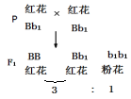
41.（12分）
（1）① ；③；极体或卵细胞
（2）AB ；③④
（3）Ｂ与 b；交叉互换或基因突变；４
（4）①②（2分） ； BC（2分）
42.（12分） 42（2）第4空答案
（1）抗干叶病； 雄性的Ｘ染色体（抗干叶病基因）来自母方（2分）；抗干叶病 ； 交叉遗传
（2）显 ； b₁b₁ ； 甲 ；（4分）如右上图：符号1分（P、×、→、F₁全对1分）；亲本表现型、基因型全对1分；子一代表现型、基因型全对1分；表现型比例正确1分（或符号1分（P、×、→、F₁全对1分）；亲本和子代表现型正确1分；亲本和子代基因型正确1分；表现型比例正确1分）。
43.（12分）
（1）RNA聚合酶；氨基酸；乙含脱氧核糖,丁含核糖（或乙、丁含的五碳糖不同）
（2）ATP、核糖核苷酸、酶（2分）；
（3）是；所用的信使RNA相同（或翻译模板相同）（2分）
（4）1000（2分）；
（5）1/2（或50%）（2分）
44.（14分）
（1）甲含有Ａ基因，Ａ基因控制参与黄色物质合成的某种酶的合成（（2分）
（2）Aabb、AaBb（2分）； １/4（2分）
（3）全部遗传信息（基因、遗传物质）（2分）；纺锤体（１分）；不会（１分）
（4）父本在减数第一次分裂后期含A基因的同源染色体未分离或父本在减数第二次分裂后期含A基因的姐妹染色单体未分开（2分）；1/36（2分）

